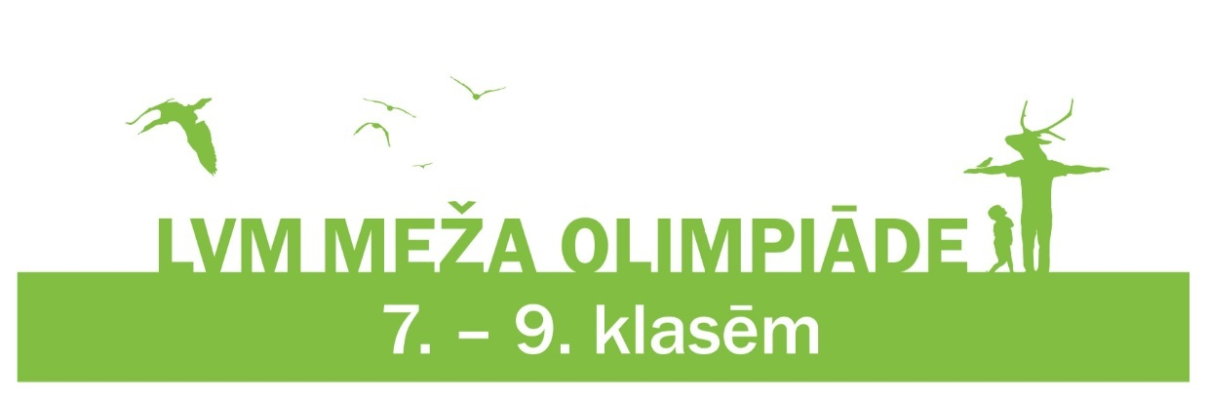

MĀCĪBU SPĒĻU KONKURSA NOLIKUMS 2020./2021. MĀCĪBU GADAM

ORGANIZATORS UN MĒRĶIS. LVM Meža olimpiādi organizē AS “Latvijas valsts meži” sadarbībā ar Valsts izglītības satura centru ar mērķi veicināt jauniešu izpratni par mežu un tā ilgtspējīgu apsaimniekošanu. Atbalstītāji - SIA “Rīgas meži” un AS “Latvijas Finieris”.

DALĪBNIEKI. LVM Meža olimpiādē var piedalīties 7. – 9. klašu komandas, kuras veido 2 - 6 vienas skolas skolēni un skolotājs, kas ir komandas kontaktpersona. Viens skolēns var būt vairākās komandās.
UZDEVUMS. Lai piedalītos LVM Meža olimpiādē, komandas dalībniekiem jāiepazīst šī gada tēma - droša un zaļa atpūta un darbs mežā digitālajā ceļvedī “Laižam mežā!” (https://www.lvm.lv/sabiedribai/ko-drikst-meza) un jāizdomā āra mācību spēle par šo tēmu. Spēles ideju un noteikumu aprakstu komanda reģistrē interneta anketā vietnē www.lvm.lv/mezaolimpiade līdz 2020. gada 18. decembrim. Viena komanda var reģistrēt vienu mācību spēli.
VĒRTĒŠANA. Žūrija 11. janvārī pusfinālam izvirza labāko spēļu ideju autorus. Reģistrētās spēles žūrija vērtē pēc šādiem kritērijiem:
- Atbilstība tēmai un nolikumam (10 punkti);
- Idejas oriģinalitāte un radošums (10 punkti);
- Izklāsta skaidrība un detalizētība (10 punkti);
- Meža vides un dabas materiālu iesaiste (10 punkti).
PUSFINĀLS. Izvirzītajiem dalībniekiem līdz 1. februārim ir iespēja uzlabot savas spēles ideju un aprakstu, ņemot vērā žūrijas vērtējumu, kā arī pievienot tai video pamācību (video nedrīkst pārsniegt 60 sekundes un tajā nedrīkst ievietot ar autortiesībām aizsargātas dziesmas (to vietā var izvēlēties kādu no bezatlīdzības jeb royalty free skaņdarbiem)). Žūrija atkārtoti vērtē uzlabotās spēles atbilstoši jau minētajiem kritērijiem (maksimālais punktu skaits - 40).

FINĀLS. Uzlabotie spēļu apraksti ar video pamācībām tiek 8. februārī publicēti LVM skolu programmas Facebook lapā “Izzini mežu, Latvija”, kur ikviens lietotājs līdz 1. martam var balsot par tīkamāko spēli, spiežot Patīk/Like zem publicētajiem video. Interneta balsojums veido 5. vērtēšanas kritēriju – komunikāciju sociālajos medijos (maksimālais punktu skaits – 10).

BALVAS. Kopvērtējuma rezultāti tiek publicēti 3. martā vietnē www.lvm.lv/mezaolimpiade. Visas finālistu komandas saņem Atzinības diplomus un balvas – mugursomas un pārgājieniem noderīgas lietas drošai un zaļai atpūtai dabā. Meža olimpiādē uzvar komanda, kas ieguvusi kopumā visvairāk punktu par visiem 4 kritērijiem. Galvenā balva – apmaksāts autobuss skolas izvēlētai mācību ekskursijai 500 eiro vērtībā, iekļaujot kādu no mammadaba tūrisma objektiem! Balvu var izmantot līdz pat 2021. gada decembrim.

SKOLAS MEŽS. Skolām, kuru audzēkņi piedalās AS "Latvijas valsts meži" izglītības aktivitātēs, ir iespēja iegūt savu Skolas mežu - noteiktu valsts mežu teritoriju regulārām mācībām dabā. Katra mācību gada noslēgumā, izvērtējot skolu pieteikumus, AS “Latvijas valsts meži” slēgs līgumu ar gada aktīvāko skolu par Skolas meža piešķiršanu! Vairāk informācija www.lvm.lv/skolasmezs
PAPILDU INFORMĀCIJA. Konkursa kontaktpersona ir LVM Vides izglītības projektu koordinatore Renāte Ribaka, e-pasts: r.ribaka@lvm.lv, tālr. 28360723. Piedaloties konkursā, dalībnieki piekrīt, ka to iesniegtie darbi tiek publicēti. Papildu informācija par AS “Latvijas valsts meži” piedāvātajām vides izglītības aktivitātēm: www.lvm.lv/skolam.

